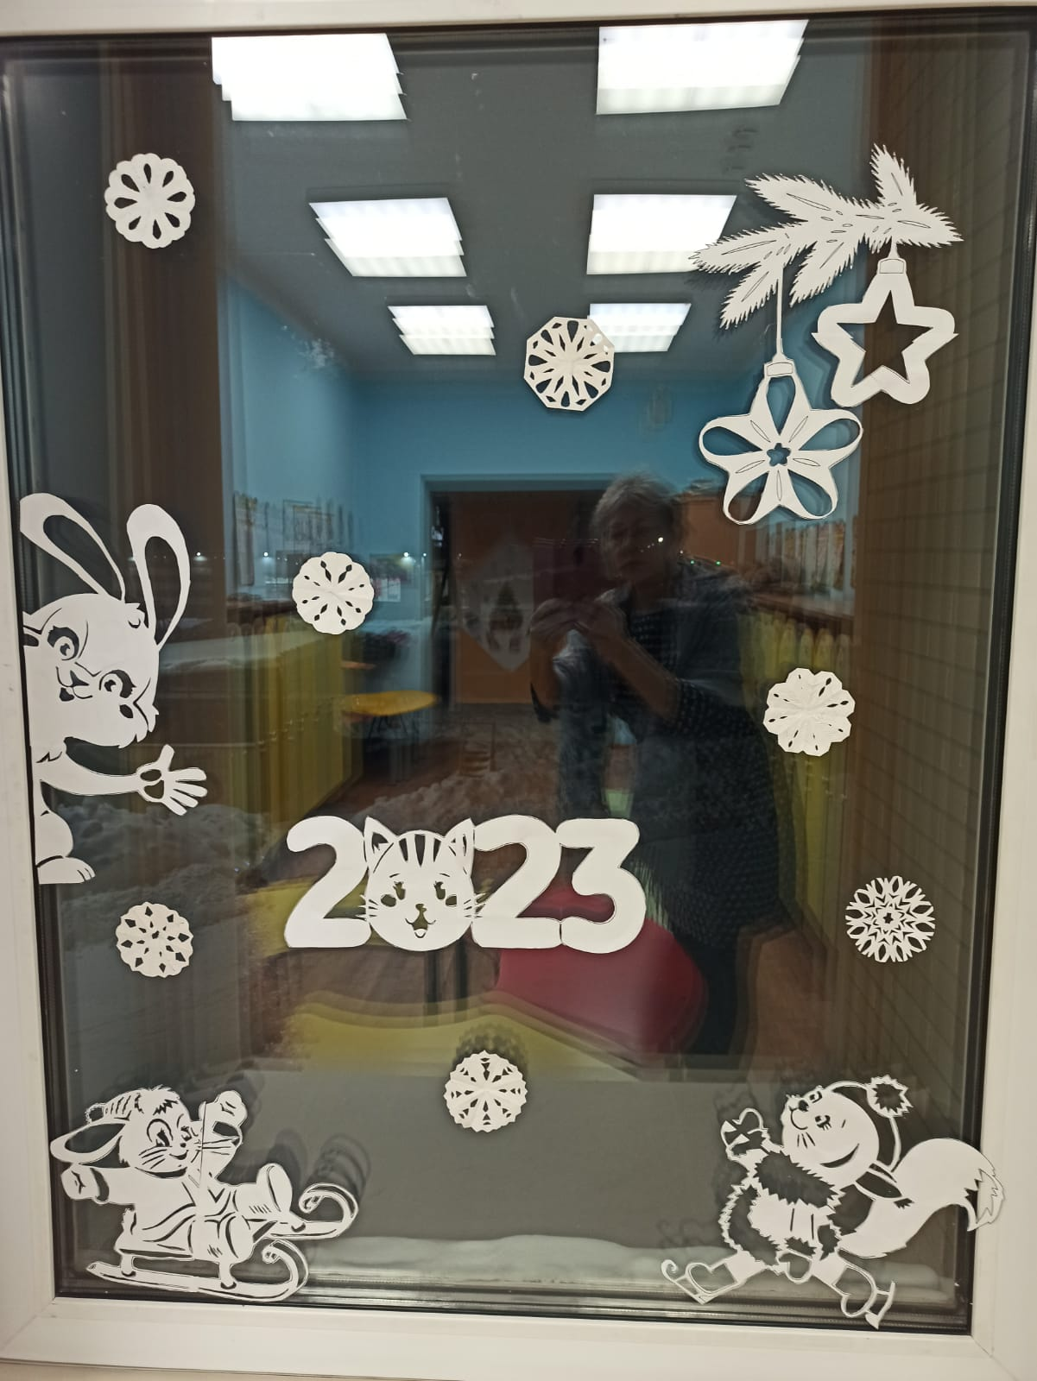 | 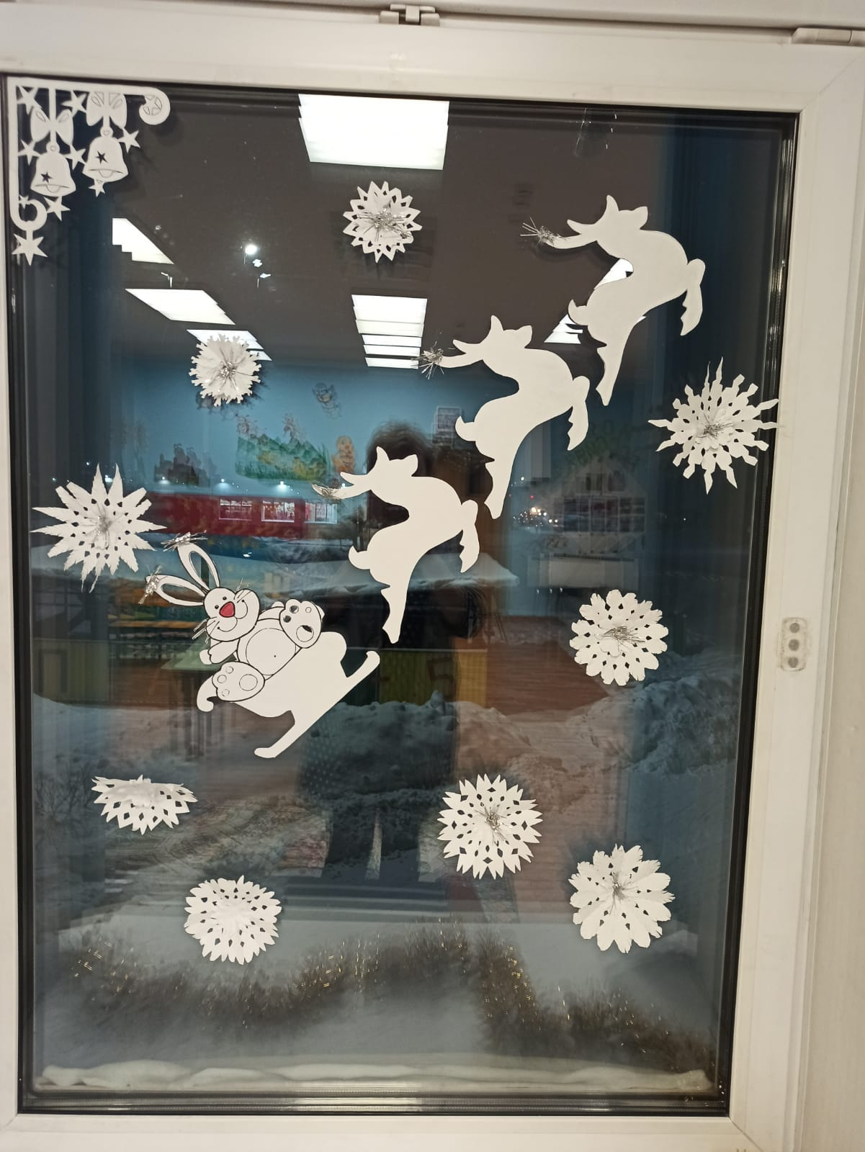

Зима – это чудесная пора. С неба крупными хлопьями сыпется мягкий, пушистый снежок. Все улицы – в сугробах. Домики, деревья – все покрыто толстым слоем снега.
Русская зима по-настоящему прекрасна. Она как будто бы сошла с праздничной открытки, нарисованной талантливым художником. Только русская зима может похвастаться не только своими холодами, но и своей сказочной красотой.
Зимой мы можем кататься на лыжах, кататься на коньках, на санках. Все парки переполнены людьми. Очереди выстраиваются у касс на ледяные горки, на каток, на лыжную трассу. Зимой все становится сказочным. Только зима представляет нам столько разных занятий. Зимой не хочется сидеть дома, хочется гулять, резвиться, веселиться.
Более того, зима – это главный праздник, Новый год! И взрослые, и дети с нетерпением ждут этого дня. Люди наряжают елку, зажигают огни, украшают дома, магазины, школы, парки. Все покупают друг другу подарки. Это - по-настоящему волшебное зимнее настроение!
Так как зима наступила, мы решили оформить наши окна зимними аппликациями. Пусть это и холодное время года, но все-таки оно самое лучшее и прекрасное.

